**计算机网络作业3**

71118415-叶宏庭

**题目：**

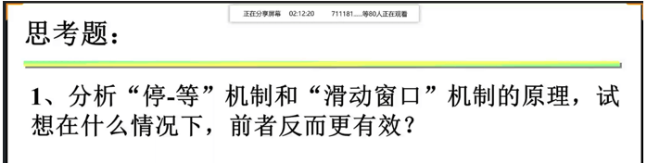

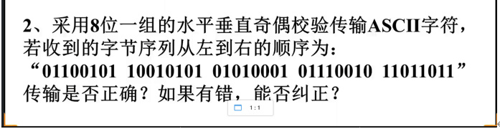

**解答：**

1. “停-等”机制采用了一一应答的方式，控制简单，易于实现；

“滑动窗口”机制采用批量传输，统一验证的方式，提高信道利用率；

当数据量小，错误少的情况下，前者反而更加有效。

1. **0 1 1 0 0 1 0 1**

**1 0 0 1 0 1 0 1**

**0 1 0 1 0 0 0 1 🡨 该行有错**

**0 1 1 1 0 0 1 0**

**1 1 0 1 1 0 1 1**

**\*该列有错**

传输错误，可以纠正，图中标红的0应该为1，正确信息应为：

**01100101 10010101 01011001 01110010 11011011 。**